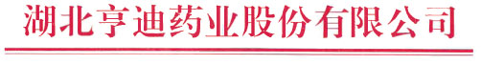
清洁生产审核公示

根据《中华人民共和国清洁生产促进法》、《清洁生产审核办法》和荆门市生态环境局《关于下达2023年度强制性清洁生产审核计划的通知》等相关要求，湖北亨迪药业股份有限公司现已委托湖北万绿生态环境有限公司开展清洁生产审核工作并制定了清洁生产审核工作计划，相关工作将于2023年10月30日前完成，现将公司环境信息同社会公示，欢迎社会各界进行监督、指导。
企业名称：湖北亨迪药业股份有限公司
法人代表：程志刚
企业所在地址：荆门高新区·掇刀区杨湾路122号
有毒有害物料使用情况：1.α-氯丙酰氯(原料)：2689t/a 2.异丁基苯(原料)：2793t/a 3.三氯化铝(原料)：3011t/a 4.石油醚(辅料)1772t/a 5.液碱(辅料)5021t/a 6.盐酸(辅料)1218t/a
危险废物的产生和处置情况：危险废物产生量为20329.78t/a，全部委托有资质的单位处置。

公示时间：2023年5月11日-2023年5月18日
联系人：汪洋
联系电话：13908695585
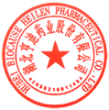

湖北亨迪药业股份有限公司
2023年5月11日

